［公开招标］宿迁学院古楚路以北区域部分路灯改造
工程项目公开招标文件
一、项目所有人：宿迁学院
地 址：宿迁市黄河南路399号
邮 编：223800
开户银行：宿迁市 工商银行 徐淮路分理处
帐 号：1116030509300003519
联 系 人：朱老师 0527-84201696
技术咨询：薛老师 0527-84202222 13812305168
二、项目内容及改造要求
1、项目内容:宿迁学院古楚路以北区域部分路灯改造工程项目。各投标单位必须到现场察看，工程量自行核实，漏项自负。如有疑问，请在招标前提出，否则导致的后果自负。
2、将古楚路以北区域部分路灯改造更换成节能环保、安全高效、绿色光源的LED（略小于或等于40W）灯约190盏。推荐品牌：郎庭、鸿雁、欧普或china—10上的前十大品牌，式样及形状见附件：图1、图2（灯臂为304不锈钢材质，厚度不低于1.5毫米）。
3、路灯安装使用的LED灯质量要求必须符合国家的相关规定，LED灯的样式、颜色、材质、色温、形状必须与甲方要求一致。
4、路灯电源按分相均匀分配连接，将16、18#学生公寓之间路东侧三盏路灯拆下，移装到行政楼南侧（具体位置由我校指定）从附近路灯处新敷设电缆接电。电源线均采用远东品牌，规格标准不低于现有规格。
5、原有路灯灯柱不动，将原有灯臂（头）拆除（拆除的灯臂运送至甲方指定地点），采用样品款式（上图形状灯臂）进行安装，接口处采用304不锈钢材质厚度不低于3毫米的不锈钢管进行外套连接，圆周采用四颗不锈钢螺丝进行固定，路灯安装高度为从接口处向上2.5米，仰角、装订方向保持一致，路灯高度一致。
6、灯具安装纵向中心线和灯臂纵向中心线一致，灯具横向水平线应与地面平行，紧固后目测无歪斜，安装后的路灯应牢固、美观。
7、灯头固定牢靠，可调灯头应按设计调整至正确位置，灯头接线应符合规定。在灯臂、灯盘、灯杆内穿线不得有接头，穿线孔口或管口应光滑、无毛刺，并应采用绝缘套管或包扎，包扎长度不小于200mm。
8、指派一名工作人员为乙方驻工地项目经理，负责合同履行，乙方指派的项目经理在施工中必需全程参与。
9、乙方在施工前需提交施工方案，才允许开工。
10、乙方应做好施工中的安全防护工作，安全标志明显、齐全。
11、工程完工后，乙方负责将施工场地清理干净，垃圾清理出校园，否则甲方有权要求其他单位清理，清理费用按双倍由乙方负责。
其他未尽事宜按照现行施工及验收规范实施。
三、投标须知
1、投标单位必须具有独立法人资格，且具备三级及以上机电设备安装或具有独立法人资格的路灯及LED灯头制造商、且具有建设行政主管部门颁发的市政公用工程施工总承包三级及以上资质。
2、投标单位或代理须提供以下证明及资料：（1）营业执照复印件；（2）企业资质；（3）安全生产许可证、企业组织代码证、项目授权书及其它有关资质证件；（4）法定代表人身份证明和法定代表人对业务代表的正式授权书（一个单位不得委托多人代理，一人不得代理多个单位，否则投标无效）；（5）企业基本情况、拥有资产、专业技术人员情况介绍、企业业绩等介绍。
以上文件须注“宿迁学院报价专用”，并加盖报价单位公章。
四、投标内容及要求
1、投标人必须认真查看现场，详细复核确认工程量，所列工程量仅供投标人参考。
2、投标文件中要明确施工方案中所列各项的单价、工程量和总价，否则视为废标。
3、施工时，不得损坏原有其他设施。否则，由施工单位负责修复。
4、投标文件中要有针对本项目的施工方案，针对性强，不得使用万能文本代替，不得出现与本项目无关内容，并按规范施工。
5、现场勘查：投标人根据自己的需要，决定是否查看现场。
五、报价材料的递交及资质等有关证件审查
1、投标文件要求正本一份，副本一份密封并在封签处加盖投标单位公章。
2、有下列情况之一，其报价视为无效。
（1）投标文件未按规定密封的。（2）投标文件未盖单位公章或没有授权人签字的；（3）投标文件未按规定要求编写或字迹模糊、难以辩认的；（4）投标文件逾期送达的；（5）未按规定报价的；（6）投标文件的内容弄虚作假的；（7）未能提供相关的资质证书原件的。
六、费用
投标人领取招标文件需交纳资料费 200 元（不退还），投标保证金 5000 元（未中标的三个工作日内退还，中标单位，投标保证金自动转为履约保证金）。如出现下列情况之一的，招标人有权扣除投标保证金：1、不按规定时间来学院签定施工合同逾期48小时；2、拒绝签订合同的；3、未履行全部施工合同约定工作量的；4、签订合同后擅自转包他人的。5、发现串标的。
七、评标原则：经评审合格的合理低价中标。
八、合同主要条款：
1、工期要求：
总工期 15 日历天
2、质量标准：合格
3、付款方式：工程竣工验收合格后凭全额发票付工程总款的90%，余款竣工满两年且无质量问题的付清。债权不得转让或委托付款给第三方。
4、工期顺延： 一周内非乙方原因停电累计超过8小时，不可抗力以及经甲方同意的其他原因造成工期延误的可以顺延工期，延误工期甲方按1000元/天的标准处罚。
5、乙方对施工中安全文明施工负责，并承担对甲方其它设施损坏造成的损失，在施工中发生的一切安全事故，均由乙方承担相关责任与后果。
6、本工程质保期为两年，质保期内出现质量问题，乙方接到报修后24小时内到场并及时维修。
九、日程安排
投标单位应按照本次招标公告中的日程安排，在规定的时间到指定地点进行投标，逾期不予受理。
1、发标时间：
2、递交投标文件截止时间：2017年12月15日下午3:00前。
3、递交招标文件地点：宿迁学院行政楼105室
4、开标时间： 2017年12月15日下午3:00
5、地点：宿迁学院行政楼二楼会议室
开标时邀请所有投标单位参加
十、本文件由宿迁学院负责解释，纪检监督电话：0527-84203001

宿迁学院

2017年 11 月24 日
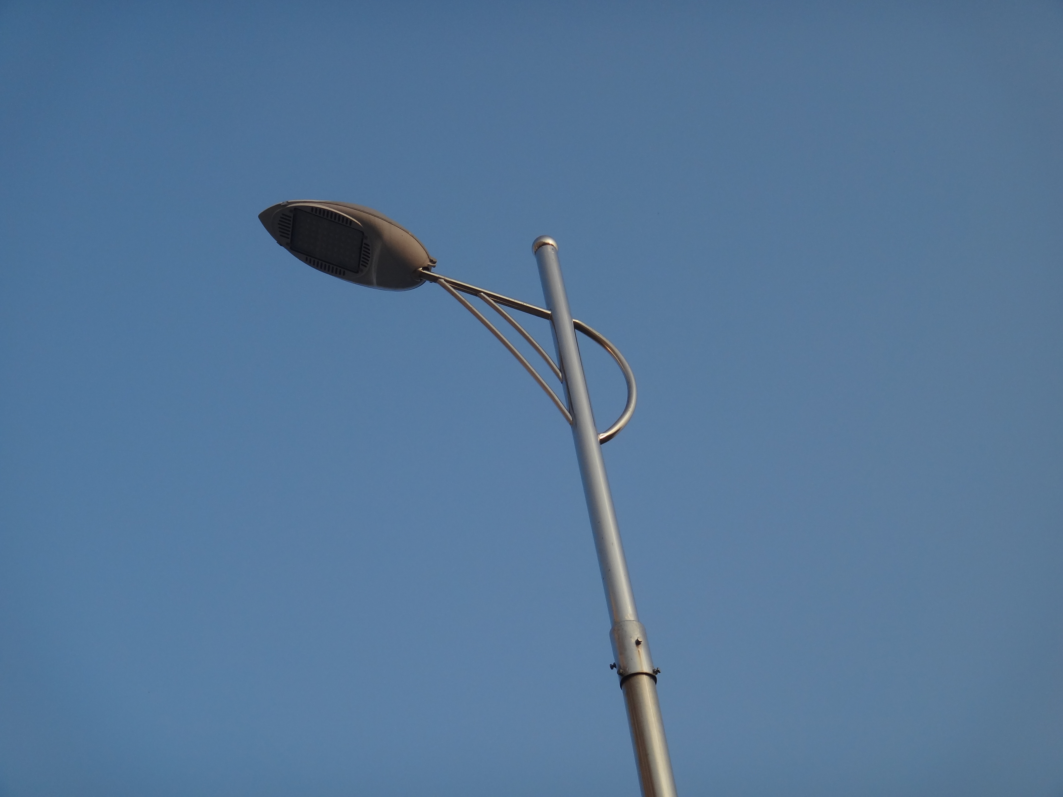
附件：
图（1）用于古楚路以北香樟路以东区域（实物见2#学生公寓南侧）：

图（2）用于古楚路以北香樟路以西区域（实物见学生公寓13—15楼西北侧）：
